

- Nombro los animalitos de cada hilera y luego coloreo las figuras iguales.

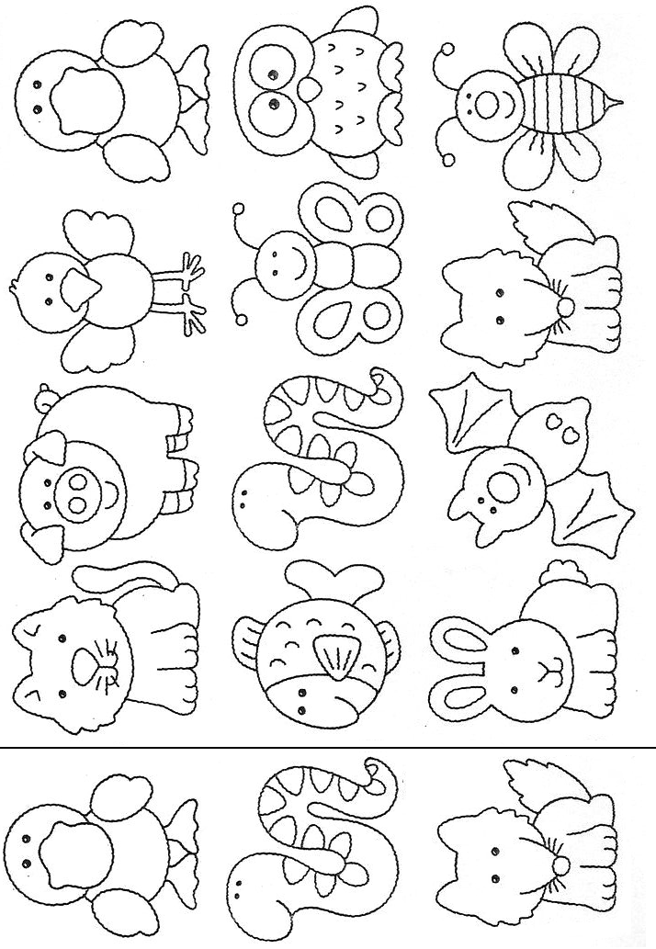

FIGURAS IGUALES
- Encierro las figuras igual al modelo.

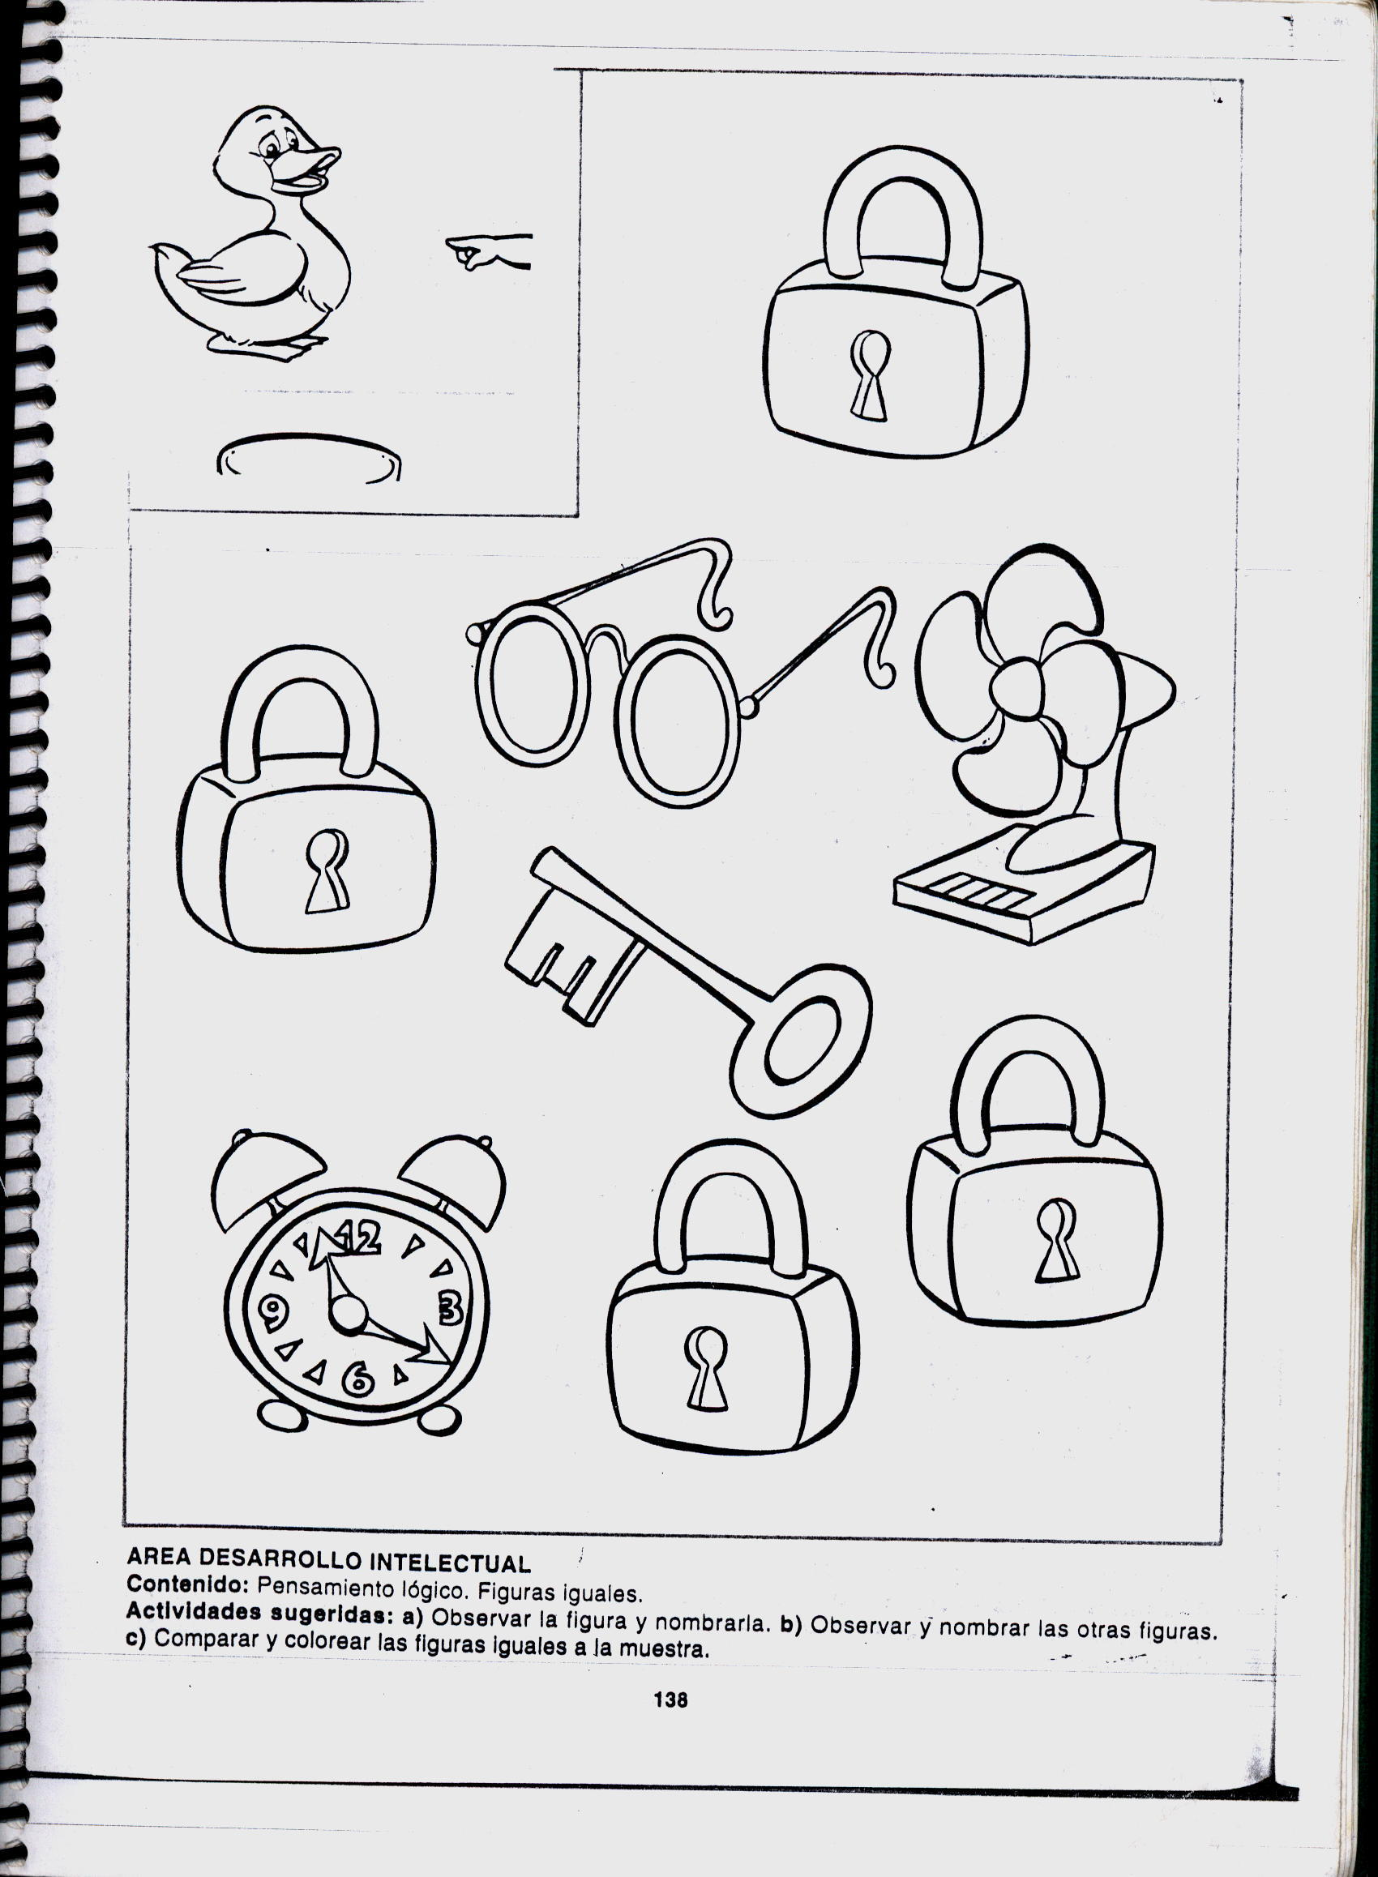

EDICIONES MIRBET

EDICIONES MIRBET

FIGURAS IGUALES
- Observo los dibujos.
- Luego, uno con una línea las figuras iguales.
- Coloreo.
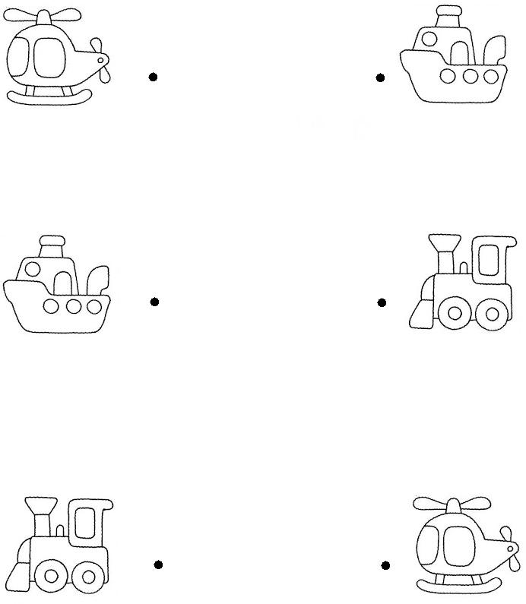

FIGURAS IGUALES
- Observo los dibujos.
- Luego, marca con una cruz las figuras iguales.
- Coloreo.
